

**Прокуратура Покровского района Орловской области разъясняет**

ПАМЯТКА  
о противодействии преступлений, совершаемых с использованием информационно-телекоммуникационных технологий

В связи с развитием информационно-телекоммуникационных технологий риск возникновения преступности в данной сфере отношений возрос.

В соответствии с положениями Федерального закона от 27.06.2011 N 161-ФЗ (ред. от 24.07.2023) "О национальной платежной системе" электронное средство платежа - средство и (или) способ, позволяющие клиенту оператора по переводу денежных средств составлять, удостоверять и передавать распоряжения в целях осуществления перевода денежных средств в рамках применяемых форм безналичных расчетов с использованием информационно-коммуникационных технологий, электронных носителей информации, в том числе платежных карт, а также иных технических устройств.

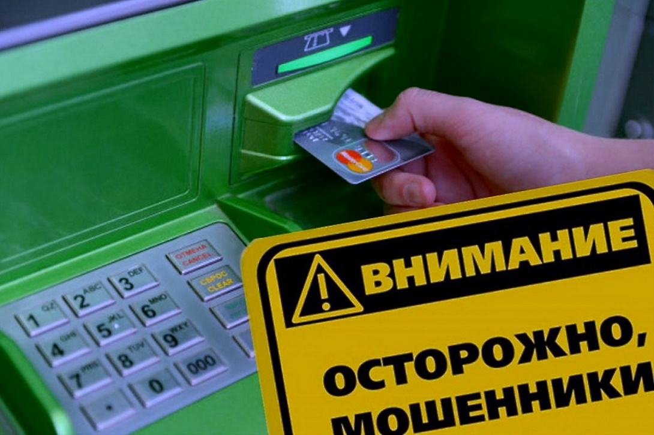

Положениями УК РФ введена статья за мошенничество с использованием электронных средств платежа.

Существует много способов похищения денег с использованием электронных средств платежа, в том числе:

- по телефону (посредством телефонного разговора, смс сообщения)

- сети интернет (переход на сторонние ссылки).

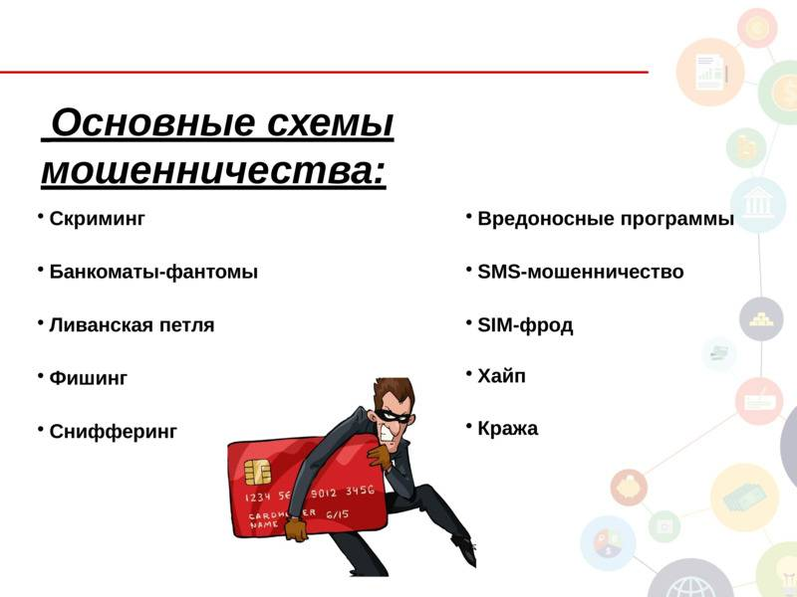

Меры профилактики борьбы с преступлениями, совершаемыми с использованием информационно-телекоммуникационных технологий.

При поступлении входящих сообщений с незнакомого номера:

- не сообщайте данные вашей банковской карты, а так же секретный код на оборотной стороне карты;

- не переходите на «сторонние» ссылки сети Интернет;

- не сообщайте свои идентификационные сведения банковской карты незнакомым лицам;

- при наличии необходимости – уточните сведения у официального представителя Банка;

- используйте антивирусные программы в целях недопустимости хищения денежных средств с банковской карты.

